
Informatique et Réseaux

Rapport de Travaux Pratiques
BTS SN-IR

PSYST2 – TP1 commandes unix

Flavian LAXENAIRE
17 septembre 2021

Forme / 20 [coef. 1] → |  |  |  |  |  | Fond / 20 [coef. 2] → |  |  |  |  |  | Note / 20
Qualité du rapport |  |  |  |  |  | Méthodologie
Expression écrite |  |  |  |  |  | Respect du Cahier des Charges
Pertinence de la rédaction |  |  |  |  |  | Qualité technique
Respect des standards de codage |  |  |  |  |  | État d’avancement |  |  |  |  |  | Malus

Sommaire
1. mycat2 2
1.1. 1. La commande cat et mycat 2
1.2. 2. Evolution de mycat 2
2. Mycat2 2
3. mycat3 2

mycat2

La commande cat et mycat
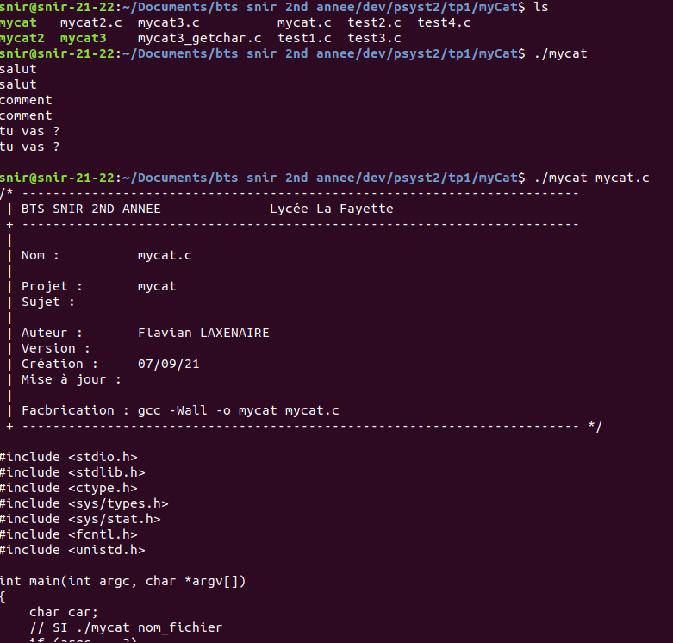

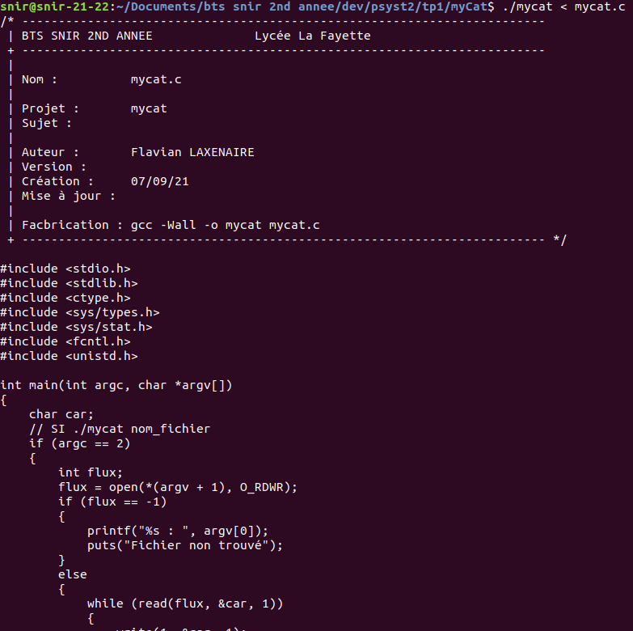

int main(int argc, char *argv[])
{
char car;
// SI ./mycat nom_fichier
if (argc == 2)
{
int flux;
flux = open(*(argv + 1), O_RDWR);
if (flux == -1)
{
printf("%s : ", argv[0]);
puts("Fichier non trouvé");
}
else
{
while (read(flux, &car, 1))
{
write(1, &car, 1);
}
close(flux);
putchar('\n');
return 0;
}
}

// SI ./mycat
else if (argc == 1)
{
while (read(0, &car, 1))
{
write(1, &car, 1);
}
putchar('\n');
return 0;
}
}

Mycat2

int lire_fichier(char *nom, char *buffer)
{
char car;
// SI ./mycat nom_fichier
int octet = 0;
int flux;
flux = open(nom, O_RDONLY);
if (flux == -1)
{
puts("Fichier non trouvé");
return -1;
}
else
{
while (read(flux, &car, 1))
{
//write(1, &car, 1);
buffer[0]=car;
octet++;
printf("%c", buffer[0]);
}
close(flux);
printf("%s", buffer);
putchar('\n');
printf("%d", octet);
return octet;
}
}

mycat3
int main(int argc, char *argv[])
{
char car;
char car2;
int octet = 0;
//printf("%d\n", argc);
int n = 1;
int arguments = argc;
char buffer[10];
if (argc > 1)
{
while (arguments > 1)
{
if (strcmp(argv[n], "-") == 0)
{
while (read(0, &car2, 1) != 0)
lire_fichier(*(argv + n + 1), buffer);
}
else
{
lire_fichier(*(argvn", arguments);
n++;
arguments--;
}
} + n), buffer);
}
// printf("argc%d_ \n", arguments);
n++;
arguments--;
}
}
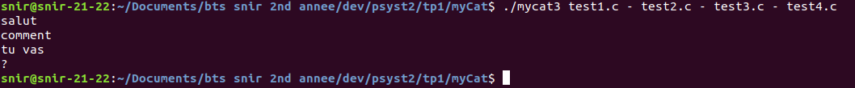

La commande ls et myls
Ouvrir le répertoire courant ou un dossier spécifique :
char nom[25];
strcpy(nom, ".");

if (argc == 1)
strcpy(nom, ".");
else if (argc == 2 && (strcmp(argv[1], "-l") != 0))
strcpy(nom, argv[1]);
else if (argc == 3)//option -l à priori ...
{
strcpy(nom, argv[2]);
}

tester si le nom passsé en argument est un répertoire :

if ((bufstat.st_mode & S_IFMT) != S_IFDIR)
printf("%s: %s is not a directory \n", argv[0], nom);

Si il est lisible :
if ((fd = open(nom, O_RDONLY)) == -1)
printf("%s: cannot read \n", argv[0]);

La fonction mode() complétée :
if ((bufstat2.st_mode & S_IRWXU) == S_IRWXU)
{ //OWNER
//printf("acces total user");
p += 1;
*p++ = 'r';
*p++ = 'w';
*p = 'x';
p -= 3;
}
if ((bufstat2.st_mode & S_IRUSR) == S_IRUSR)
{
p += 1;
*p = 'r';
p--;
}
if ((bufstat2.st_mode & S_IWUSR) == S_IWUSR)
{
p += 2;
*p = 'w';
p -= 2;
}
if ((bufstat2.st_mode & S_IXUSR) == S_IXUSR)
{
p += 3;
*p = 'x';
p -= 3;
}
if ((bufstat2.st_mode & S_IRWXG) == S_IRWXG)
{ //GROUPE
p += 4;
*p++ = 'r';
*p++ = 'w';
*p = 'x';
p -= 6;
}
if ((bufstat2.st_mode & S_IRGRP) == S_IRGRP)
{
p += 4;
*p = 'r';
p -= 4;
}
if ((bufstat2.st_mode & S_IWGRP) == S_IWGRP)
{
p += 5;
*p = 'w';
p -= 5;
}
if ((bufstat2.st_mode & S_IXGRP) == S_IXGRP)
{
p += 6;
*p = 'x';
p -= 6;
}
//OTHER
if ((bufstat2.st_mode & S_IRWXO) == S_IRWXO)
{ //AUTRE
p += 7;
*p++ = 'r';
*p++ = 'w';
*p = 'x';
p -= 9;
}
if ((bufstat2.st_mode & S_IROTH) == S_IROTH)
{
p += 7;
*p = 'r';
p -= 7;
}
if ((bufstat2.st_mode & S_IWOTH) == S_IWOTH)
{
p += 8;
*p = 'w';
p -= 8;
}
if ((bufstat2.st_mode & S_IXOTH) == S_IXOTH)
{
p += 9;
*p = 'x';
p -= 9;
}

le retour de la fonction mode lorsque l’arguement -l est passé :
char * time = ctime(&bufstat2.st_atim.tv_sec);
if(time[strlen(time)-1] == '\n') time[strlen(time)-1] = '\0';
printf(" %s %d %ld %s ", mod, bufstat2.st_uid, bufstat2.st_size, time);
return 1;

